Resolución del Pleno del Instituto de Transparencia, Acceso a la Información Pública y Protección de Datos Personales del Estado de México y Municipios, con domicilio en Metepec, Estado de México, a **seis de noviembre de dos mil veinticuatro**.

**VISTO** el expediente electrónico formado con motivo del recurso de revisión número **03585/INFOEM/IP/RR/2024**, interpuesto por **XXXXXXX**, en lo sucesivo **la parte Recurrente**, en contra de la respuesta del **Sistema Municipal Para el Desarrollo Integral de la Familia de Texcoco**,en lo subsecuenteel **Sujeto Obligado,** se procede a dictar la presente resolución.

**A N T E C E D E N T E S**

**PRIMERO. De la solicitud de información.**

En fecha **trece de mayo de dos mil veinticuatro**, **la parte** **Recurrente**, presentó a través Sistema de Acceso a la Información Mexiquense **(SAIMEX)**, ante el **Sujeto Obligado**, la solicitud de acceso a la información pública, a la que se le asignó el número de expediente **00004/DIFTEXCOCO/IP/2024**, mediante la cual solicitó lo siguiente:

*“Solicito los formatos del sistema de planeacion y presupuestario, SPP, mediante los cuales se planea y presupuestan los recursos públicos asignados y su gasto programado. Desde el anteproyecto y hasta su informe anual correspondiente al ejercicio fiscal 2023. Se solicita los formatos firmados y sellados en copia simple y formato digital de los siguientes: 01a, 02a, 04a, 04b, 09a,11a y 13a.” (Sic).*

**MODALIDAD DE ENTREGA:** A través del **SAIMEX**.

**SEGUNDO. De la solicitud de aclaración.**

De las constancias de los expedientes electrónicos **SAIMEX,** se aprecia que en fecha **veinte de mayo de dos mil veintitrés**, **el Sujeto Obligado** solicito aclaración a las solicitudes de información, en los términos siguientes:

*“Con fundamento en el articulo 159 de la Ley de Transparencia y Acceso a la Información Pública del Estado de México y Municipios, se le requiere para que dentro del plazo de diez días hábiles realice lo siguiente:*

*Se solicita aclaración y complementación de la información solicitada en la solicitud 00004/DIFTEXCOCO/IP/2024 por notificar con fundamento en el articulo 159 de la Ley de Transparencia y Acceso a la Información Pública del Estado de México y Municipios.*

*En caso de que no se desahogue el requerimiento señalado dentro del plazo citado se tendrá por no presentada la solicitud de información, quedando a salvo sus derechos para volver a presentar la solicitud, lo anterior con fundamento en el artículo 159 de la Ley invocada.*

*ATENTAMENTE*

*JUAN DURAN ALARCON “(Sic).*

El Sujeto Obligado adjuntó el archivo electrónico denominado *“Solicitud0004DIFTEXCOCOIP2024.pdf”,* el cual contiene acuerdo de requerimiento correspondiente a la solicitud de información pública número 00004/DIFTEXCOCO/IP/2024.

**TERCERO. De la aclaración.**

En fecha **veintidós de mayo de dos mil veinticuatro**, **el particular** desahogo la solicitud de aclaración planteada por el Sujeto Obligado, a través del cual manifestó lo siguiente:

*“****Ratifico mi solicitud****: "Solicito los formatos del sistema de planeacion y presupuestario, SPP, mediante los cuales se planea y presupuestan los recursos públicos asignados y su gasto programado. Desde el anteproyecto y hasta su informe anual correspondiente al ejercicio fiscal 2023. Se solicita los formatos firmados y sellados en copia simple y formato digital de los siguientes: 01a, 02a, 04a, 04b, 09a,11a y 13a." Abundando sobre el particular los formatos solicitados son los llamados formatos Pbr emitidos por el sistema "sierpep"por lo que ratifico que solicito los Pbr 01a, 02a, 04a, 04b, 09a,11a y 13a, emitidos por el sistema: http://siprep2.edomex.gob.mx/siprep/public/ O la expresión documental similar que den cumplimiento al CÓDIGO FINANCIERO DEL ESTADO DE MÉXICO Y MUNICIPIOS en sus artículos 327A, 327B, 327C, y 327D.” (Sic)*

**CUARTO. De la respuesta del Sujeto Obligado.**

De las constancias del expediente electrónico **SAIMEX,** se advierte que en fecha **doce de junio de dos mil veinticuatro** el **Sujeto Obligado** dio respuesta a la solicitud de información, en los siguientes términos:

*“En respuesta a la solicitud recibida, nos permitimos hacer de su conocimiento que con fundamento en el artículo 53, Fracciones: II, V y VI de la Ley de Transparencia y Acceso a la Información Pública del Estado de México y Municipios, le contestamos que:*

*Se turno al área competente, la cual envía la información en copia simple de los Formatos del Manual para la Planeación, Programación y Presupuestación Municipal 2023 que maneja el Sistema Municipal para el Desarrollo Integral de la Familia de Texcoco*

*ATENTAMENTE*

*JUAN DURAN ALARCON” (Sic).*

El Sujeto Obligado adjuntó el archivo electrónico denominado *“Solicitud 004.pdf”,* mismo que no se reproduce por ser del conocimiento de las partes, sin embargo, será materia de estudio en el **CONSIDERADO** respectivo.

**QUINTO. Del recurso de revisión.**

Inconforme con la respuesta por parte del **Sujeto Obligado**, la ahora **Recurrente** interpuso el presente recurso de revisión en fecha **doce de junio de dos mil veinticuatro**, el cual fue registradoen el sistema electrónico con el expediente número **03585/INFOEM/IP/RR/2024**, en el cual aduce, las siguientes manifestaciones:

1. **Acto Impugnado:**

*“La entrega de información solicitada en forma parcial, con fundamento en el artículo 179, fracción V, de la Ley de Transparencia y Acceso a la Información del Estado de México y Municipios.” (Sic).*

1. **Razones o Motivos de Inconformidad**:

*“Se solicitaron los formatos Pbr 01a, 02a, 04a, 04b, 09a,11a y 13a, en un primer momento; en una solicitud de aclaración DIF Texcoco requirió aclaración donde se ratifico la solicitud y se precisó el tipo de formatos requeridos para el cumplimiento de lo establecido en sus artículos 327A, 327B, 327C, y 327D CÓDIGO FINANCIERO DEL ESTADO DE MÉXICO Y MUNICIPIOS. Se enteraron los formatos Pbr-01 y Pbr-02 correspondientes a la calendarización anual de metas y su cuantificación; sin embargo, no se entregaron los formatos Pbr correspondientes a lo establecido en el artículo 327-A cuyo texto señala "las Unidades de Información, Planeación, Programación y Evaluación o su equivalente, los resultados obtenidos de la evaluación, el informe del comportamiento del ejercicio presupuestal y el informe de avance programático en forma trimestral, para la revisión, seguimiento y evaluación del desempeño del cumplimiento de los objetivos y metas establecidas en los proyectos aprobados en relación con el presupuesto y ejercicio." Por lo que falta la entrega de los respectivos formatos 04a, 04b, 09a,11a y 13a o sus equivalentes.” (Sic)*

**SEXTO. Del turno del recurso de revisión.**

Medio de impugnación que le fue turnado al Comisionado Presidente **José Martínez Vilchis**, por medio del sistema electrónico, en términos del arábigo 185, fracción I, de la Ley de Transparencia y Acceso a la información Pública del Estado de México y Municipios, del cual recayó acuerdo de admisión en fecha **dieciocho de junio de dos mil veinticuatro**, determinándose en él, un plazo de siete días para que las partes manifestaran lo que a su derecho corresponda en términos del numeral ya citado.

**SÉPTIMO. De la etapa de manifestaciones y/o alegatos.**

Una vez transcurrido el término legal referido **el Sujeto Obligado** rindió su informe justificado el día **veinticuatro de junio de dos mil veinticuatro**, a través del archivo electrónico denominado “0004 Saimex manifestación .pdf”; el cual se puso a la vista de la parte Recurrente el **veinticinco de junio de dos mil veinticuatro**. Asimismo, se advierte que la parte **Recurrente**, no realizó alegatos, ni remitió pruebas o manifestaciones.

**OCTAVO. Del cierre de instrucción.**

Una vez transcurrido el término legal, se decretó el cierre de instrucción en fecha **dos de julio del año en dos mil veinticuatro**, en términos del artículo 185, fracción VI, de la Ley de Transparencia y Acceso a la Información Pública del Estado de México y Municipios, iniciando el término legal para dictar resolución definitiva del asunto.

**NOVENO. De la ampliación del término para resolver.**

De las constancias que integran el expediente electrónico, se advierte que han transcurrido los términos de Ley, para la emisión de la resolución en el presente recurso de revisión, por lo que en fecha **trece de agosto del año dos mil veinticuatro**, se notificó a las partes el acuerdo por el que se ordena ampliar el plazo para la emisión de la resolución, en términos del artículo 181 párrafo tercero de la Ley de Transparencia y Acceso a la Información Pública del Estado de México y Municipios, ordenándose turnar los expedientes a la resolución que en derecho proceda.

Este organismo garante no pasa por alto justificar, que el plazo para emitir resolución en el presente asunto encuentra justificación en el alto número de recursos de revisión recibidos, que se ha incrementado aproximadamente un 400%, circunstancia atípica que ha rebasado las capacidades técnicas y humanas del personal encargado de la proyección de las resoluciones a dichos medios de impugnación.

Por ello, es menester precisar que si bien se ha excedido el plazo para resolver el presente medio de impugnación, de conformidad con la ley de la materia, el plazo para emitir resolución se encuentra justificado en los elementos para medir su razonabilidad de asuntos conforme a los parámetros establecidos por diversos órganos jurisdiccionales federales, aplicables también en procedimientos análogos, como el que nos ocupa.

Así, en términos de lo que establecen los artículos 8.1 y 25 de la Convención Americana sobre Derechos Humanos, los recursos deben ser sencillos y resolverse en el menor tiempo posible, tomando en consideración la dilación total del procedimiento; esto es, en un plazo razonable.

En ese sentido, el legislador fijó los términos procesales en las leyes, de manera general, sin que pudiera prever la variada gama de casos que son resueltos por los órganos jurisdiccionales o cuasi jurisdiccionales, tanto por la complejidad de los hechos, como por el número de casos que conocen.

Por ello, excepcionalmente, si un asunto es resuelto con posterioridad a los plazos señalados por la norma debe analizarse la razonabilidad del tiempo necesario para su resolución, atentos a los siguientes criterios:

**a) Complejidad del asunto:** La complejidad de la prueba, la pluralidad de sujetos procesales, el tiempo transcurrido, las características y contexto del recurso.

**b) Actividad Procesal del interesado:** Acciones u omisiones del interesado.

**c) Conducta de la Autoridad:** Las Acciones u omisiones realizadas en el procedimiento. Así como si la autoridad actuó con la debida diligencia.

**d) La afectación generada en la situación jurídica de la persona involucrada en el proceso:** Violación a sus derechos humanos.

De modo que, cuando se trate de un asunto excepcional, por alguna o todas las características mencionadas o bien, cuando el ingreso de asuntos al órgano jurisdiccional o cuasi jurisdiccional respectivo supere notoriamente al que podría considerarse normal, debe concluirse que es una excluyente de responsabilidad en relación con la actuación del funcionario, como ha acontecido en el caso que nos ocupa.

Argumento que encuentra sustento en la jurisprudencia P./J. 32/92 emitida por el Pleno de la Suprema Corte de Justicia de la Nación de rubro “TÉRMINOS PROCESALES. PARA DETERMINAR SI UN FUNCIONARIO JUDICIAL ACTUÓ INDEBIDAMENTE POR NO RESPETARLOS SE DEBE ATENDER AL PRESUPUESTO QUE CONSIDERÓ EL LEGISLADOR AL FIJARLOS Y LAS CARACTERÍSTICAS DEL CASO.”, visible en la Gaceta del Seminario Judicial de la Federación con el registro digital 205635.

Razones por las cuales cabe concluir que, la resolución al recurso de revisión se solventa hasta esta fecha, debido a que existe una excesiva carga de trabajo en desproporción a la capacidad de los recursos materiales y humanos con que cuenta este Instituto para atender la enorme demanda de usuarios que acuden para que se les garantice su Derecho de acceso a la información Pública y Protección de Datos Personales, aunado a la complejidad de los hechos a los que se refieren, así como al volumen del expediente, la extensión de los escritos y pruebas aportadas y desahogadas por las partes; lo que impide la tramitación de los recursos dentro de los términos legales previamente establecidos por la Ley, por tratarse de causas de fuerza mayor.

Al respecto, también son de considerar los criterios sostenidos por el Cuarto Tribunal Colegiado en Materia Administrativa del Primer Circuito, cuyos rubros y datos de identificación son los siguientes:

“**PLAZO RAZONABLE PARA RESOLVER. DIMENSIÓN Y EFECTOS DE ESTE CONCEPTO CUANDO SE ADUCE EXCESIVA CARGA DE TRABAJO**.” consultable en el Seminario Judicial de la Federación y su gaceta, con el registro digital 2002351.

“**PLAZO RAZONABLE PARA RESOLVER. CONCEPTO Y ELEMENTOS QUE LO INTEGRAN A LA LUZ DEL DERECHO INTERNACIONAL DE LOS DERECHOS HUMANOS.**”, visible en el Seminario Judicial de la Federación y su gaceta, con el registro digital 2002350.

Por ello, este organismo garante comprometido con la tutela de los derechos humanos confiados, señala que este exceso del plazo legal para resolver el presente asunto, resulta de carácter excepcional.

**C O N S I D E R A N D O**

**PRIMERO. De la competencia**.

Este Instituto de Transparencia, Acceso a la Información Pública y Protección de Datos Personales del Estado de México y Municipios, es competente para conocer y resolver el presente recurso de revisión, conforme a lo dispuesto en los artículos 6, apartado A, fracción IV, de la Constitución Política de los Estados Unidos Mexicanos; 5, párrafos trigésimo segundo, trigésimo tercero y trigésimo cuarto, fracciones IV y V, de la Constitución Política del Estado Libre y Soberano de México; artículos 1, 2 fracción II, 13, 29, 36 fracciones I y II, 176, 178, 179, 181 párrafo tercero y 185 de la Ley de Transparencia y Acceso a la Información Pública del Estado de México y Municipios; 6, 9 fracciones I y XXIII, y 11 del Reglamento Interior del Instituto de Transparencia, Acceso a la Información Pública y Protección de Datos Personales del Estado de México y Municipios.

**SEGUNDO. De los alcances del Recurso de Revisión.**

Anterior a todo debe destacarse que el recurso de revisión tiene el fin y alcance que señalan los numerales 176, 179, 181 párrafo cuarto, 194 y 195 y demás aplicables de la Ley de Transparencia y Acceso a la Información Pública del Estado de México y Municipios vigente y será analizado conforme a las actuaciones que obren en el expediente electrónico con la finalidad de reparar cualquier posible afectación al derecho de acceso a la información pública y garantizando el principio rector de máxima publicidad.

**TERCERO.** El Recurso de Revisión en estudio contiene los elementos normativos de validez exigidos en la Ley de Transparencia y Acceso a la Información Pública del Estado de México y Municipios, establecidos en el artículo 180 que enuncia:

***“Artículo 180.*** *El recurso de revisión contendrá:*

*I. El sujeto obligado ante la cual se presentó la solicitud;*

***II. El nombre del solicitante que recurre*** *o de su representante y, en su caso, del tercero interesado, así como la dirección o medio que señale para recibir notificaciones;*

*III. El número de folio de respuesta de la solicitud de acceso;*

*IV. La fecha en que fue notificada la respuesta al solicitante o tuvo conocimiento del acto reclamado, o de presentación de la solicitud, en caso de falta de respuesta;*

*V. El acto que se recurre;*

*VI. Las razones o motivos de inconformidad;*

*VII. La copia de la respuesta que se impugna y, en su caso, de la notificación correspondiente, en el caso de respuesta de la solicitud; y*

*VIII. Firma del recurrente, en su caso, cuando se presente por escrito, requisito sin el cual se dará trámite al recurso.*

*Adicionalmente, se podrán anexar las pruebas y demás elementos que considere procedentes someter a juicio del Instituto.*

*En ningún caso será necesario que el particular ratifique el recurso de revisión interpuesto.*

***En caso de que el recurso se interponga de manera electrónica no será indispensable que contengan los requisitos establecidos en las fracciones II****, IV, VII y VIII.”*

*[Énfasis añadido]*

Cabe señalar que **la parte Recurrente** ejerció de manera anónima su derecho de acceso a la información pública, sin embargo, no es motivo para desechar las solicitudes de acceso a la información pública conforme a lo previsto en el artículo 155, penúltimo párrafo de la Ley de Transparencia y Acceso a la Información Pública del Estado de México y Municipios que señala lo siguiente:

*“Las solicitudes anónimas, con nombre incompleto o seudónimo serán procedentes para su trámite por parte del sujeto obligado ante quien se presente. No podrá requerirse información adicional con motivo del nombre proporcionado por el solicitante.”*

Robusteciendo lo anterior se encuentra lo dispuesto en los artículos 6, Apartado A, fracciones III y IV, de la Constitución Política de los Estados Unidos Mexicanos y 5 párrafos vigésimo, vigésimo primero y vigésimo segundo, de la Constitución Política del Estado Libre y Soberano de México, se establece lo siguiente:

***Constitución Política de los Estados Unidos Mexicanos***

*“****Artículo 6****°.- La manifestación de las ideas no será objeto de ninguna inquisición judicial o administrativa, sino en el caso de que ataque a la moral, la vida privada o los derechos de terceros, provoque algún delito, o perturbe el orden público; el derecho de réplica será ejercido en los términos dispuestos por la ley. El derecho a la información será garantizado por el Estado.*

*(…)*

*Para efectos de lo dispuesto en el presente artículo se observará lo siguiente:*

*A. Para el ejercicio del derecho de acceso a la información, la Federación, los Estados y el Distrito Federal, en el ámbito de sus respectivas competencias, se regirán por los siguientes principios y bases:*

*(…)*

*III. Toda persona, sin necesidad de acreditar interés alguno o justificar su utilización, tendrá acceso gratuito a la información pública, a sus datos personales o a la rectificación de éstos.*

*IV. Se establecerán mecanismos de acceso a la información y procedimientos de revisión expeditos que se sustanciarán ante los organismos autónomos especializados e imparciales que establece esta Constitución.”*

***Constitución Política del Estado Libre y Soberano de México***

*“****Artículo 5****.- En el Estado de México todas las personas gozarán de los derechos humanos reconocidos en la Constitución Política de los Estados Unidos Mexicanos, en los tratados internacionales en los que el Estado mexicano sea parte, en esta Constitución y en las leyes que de ésta emanen, por lo que gozarán de las garantías para su protección, las cuales no podrán restringirse ni suspenderse salvo en los casos y bajo las condiciones que la Constitución Política de los Estados Unidos Mexicanos establece.*

*(…)*

*Toda persona en el Estado de México, tiene derecho al libre acceso a la información plural y oportuna, así como a buscar recibir y difundir información e ideas de toda índole por cualquier medio de expresión.*

*(…)*

*El derecho a la información será garantizado por el Estado. La ley establecerá las previsiones que permitan asegurar la protección, el respeto y la difusión de este derecho.*

*Para garantizar el ejercicio del derecho de transparencia, acceso a la información pública y protección de datos personales, los poderes públicos y los organismos autónomos, transparentarán sus acciones, en términos de las disposiciones aplicables, la información será oportuna, clara, veraz y de fácil acceso. Este derecho se regirá por los principios y bases siguientes:*

*III. Toda persona, sin necesidad de acreditar interés alguno o justificar su utilización, tendrá acceso gratuito a la información pública, a sus datos personales o a la rectificación de éstos;*

*IV. Se establecerán mecanismos de acceso a la información y procedimientos de revisión expeditos que se sustanciarán ante el organismo autónomo especializado e imparcial que establece esta Constitución.*

*(…)*

*VIII. El Estado contará con un organismo autónomo, especializado, imparcial, colegiado, con personalidad jurídica y patrimonio propio, con plena autonomía técnica y de gestión, con capacidad para decidir sobre el ejercicio de su presupuesto y determinar su organización interna, responsable de garantizar el cumplimiento del derecho de transparencia, acceso a la información pública y a la protección de datos personales en posesión de los sujetos obligados en los términos que establezca la ley. (…)”*

Por otra parte, del contenido del artículo 1 de la Constitución Política de los Estados Unidos Mexicanos, se destaca lo siguiente:

*“****Artículo 1o****. En los Estados Unidos Mexicanos todas las personas gozarán de los derechos humanos reconocidos en esta Constitución y en los tratados internacionales de los que el Estado Mexicano sea parte, así como de las garantías para su protección, cuyo ejercicio no podrá restringirse ni suspenderse, salvo en los casos y bajo las condiciones que esta Constitución establece.*

*Las normas relativas a los derechos humanos se interpretarán de conformidad con esta Constitución y con los tratados internacionales de la materia favoreciendo en todo tiempo a las personas la protección más amplia.*

*Todas las autoridades, en el ámbito de sus competencias, tienen la obligación de promover, respetar, proteger y garantizar los derechos humanos de conformidad con los principios de universalidad, interdependencia, indivisibilidad y progresividad.*

*En consecuencia, el Estado deberá prevenir, investigar, sancionar y reparar las violaciones a los derechos humanos, en los términos que establezca la ley.”*

Por lo cual, de una interpretación sistemática, conforme y progresiva del derecho humano de acceso a la información pública se aprecia que toda persona, sin necesidad de acreditar interés alguno o justificar su utilización, deberá tener acceso a la información pública, es decir, dicho derecho fundamental exime a quien lo ejerce, de acreditar su legitimación en la causa o su interés en el asunto, lo que permite la posibilidad de que, **incluso, la solicitud de acceso a la información pueda ser anónima o no contener un nombre que identifique al solicitante o que permita tener certeza sobre su identidad**.

En conclusión, se cubrieron los requisitos de procedencia y procedibilidad y conforme a las constancias que obran en el expediente.

**CUARTO: De las causas de improcedencia.**

En el procedimiento de acceso a la información y de los medios de impugnación de la materia, se advierten diversos supuestos de procedibilidad, los cuales deben estudiarse con la finalidad de dar cumplimiento a los principios de legalidad y objetividad inmersos en el artículo 9, de Ley de Transparencia y Acceso a la Información Pública del Estado de México y Municipios, en correlación con la seguridad jurídica que debe generar lo actuado ante este Organismo garante.

De lo anterior, el estudio de las causas de improcedencia que se hagan valer por las partes o que se advierta de oficio por este Resolutor debe ser objeto de análisis previo al estudio de fondo del asunto, ya que el estudio de los presupuestos procesales sobre el inicio o trámite de un proceso genera eficacia jurídica de las resoluciones, más aún que se trata de una figura procesal adoptada en la ley de la materia la cual impide su estudio y resolución cuando una vez admitido el recurso de revisión, se advierta una causa de improcedencia que permita sobreseer el recurso de revisión sin estudiar el fondo del asunto; circunstancias anteriores que no son incompatibles con el derecho de acceso a la justicia, ya que éste no se coarta por regular causas de improcedencia y sobreseimiento con tales fines[1].

Así las cosas, en la especie, no se actualiza ninguna causa de improcedencia de las referidas en el artículo 191 de la Ley de Transparencia y Acceso a la Información Pública del Estado de México y Municipios, encontrándose actualizados todos los supuestos procesales para atender el fondo del asunto, en los términos del considerando posterior.

**QUINTO. Estudio y resolución del asunto.**

Ahora bien, se procede al análisis del presente recurso, así como el contenido íntegro de las actuaciones que obran en el expediente electrónico, para así estar en posibilidad este Órgano Colegiado de dictar el fallo correspondiente conforme a derecho, tomando en consideración los elementos aportados por las partes y apegándose en todo momento al principio de máxima publicidad consagrado en nuestra Constitución Federal, Local y demás leyes aplicables en la materia, así como en los tratados internacionales en los que el Estado Mexicano sea parte, en concordancia con el párrafo tercero del artículo 1 de la Constitución Federal y el diverso 8, de la Ley de Transparencia local.

Con el propósito de resolver el presente medio de impugnación, es conveniente recordar que el Recurrente solicitó al Sujeto Obligado lo siguiente:

1. Los formatos del sistema de planeación y presupuestario, SPP, mediante los cuales se planea y presupuestan los recursos públicos asignados y su gasto programado. Desde el anteproyecto y hasta su informe anual **correspondiente al ejercicio fiscal 2023**. Se solicita **los formatos firmados y sellados en copia simple y formato digital de los siguientes: 01a, 02a, 04a, 04b, 09a, 11a y 13a.**

En atención a los requerimientos de información planteados por el particular, el Sujeto Obligado, adjuntó a su respuesta el archivo electrónico denominado “Solicitud 004.pdf”; a través del cual el Titular de la Unidad de Transparencia y UIPPE, mediante oficio de fecha once de junio de dos mil veinticuatro, informó que el área competente envió la información en copia simple de los formatos de Manual para la Planeación, Programación y Presupuestación Municipal 2023 que maneja el Sujeto Obligado, los cuales consisten en veinticuatro (24) formatos correspondientes al PbRM – 01 a y treinta y cinco (35) correspondientes al PbRM – 02 a.

Derivado de la respuesta emitida por el **Sujeto Obligado**, la parte **Recurrente**, interpuso el presente recurso de revisión, señalando como razones o motivos de inconformidad, lo siguiente:

*“Se solicitaron los formatos Pbr 01a, 02a, 04a, 04b, 09a,11a y 13a, en un primer momento; en una solicitud de aclaración DIF Texcoco requirió aclaración donde se ratifico la solicitud y se precisó el tipo de formatos requeridos para el cumplimiento de lo establecido en sus artículos 327A, 327B, 327C, y 327D CÓDIGO FINANCIERO DEL ESTADO DE MÉXICO Y MUNICIPIOS. Se enteraron los formatos Pbr-01 y Pbr-02 correspondientes a la calendarización anual de metas y su cuantificación; sin embargo, no se entregaron los formatos Pbr correspondientes a lo establecido en el artículo 327-A cuyo texto señala "las Unidades de Información, Planeación, Programación y Evaluación o su equivalente, los resultados obtenidos de la evaluación, el informe del comportamiento del ejercicio presupuestal y el informe de avance programático en forma trimestral, para la revisión, seguimiento y evaluación del desempeño del cumplimiento de los objetivos y metas establecidas en los proyectos aprobados en relación con el presupuesto y ejercicio."* ***Por lo que falta la entrega de los respectivos formatos 04a, 04b, 09a,11a y 13a o sus equivalentes****.” (Sic).*

Posteriormente el Sujeto Obligado, remitió su informe justificado a través del archivo electrónico denominado “0004 Saimex manifestación .pdf”, a través del el Titular de la Unidad de Transparencia, manifestó que en sus sistema de contabilidad “PROGRESS” no cuenta con los formatos solicitados (04 a, 04b, 09 a, 11 a y 13 a).

Correlativo a lo anterior, se concluye que en la especie será motivo de análisis si efectivamente, la respuesta otorgada por parte del **Sujeto Obligado** satisface los requisitos establecidos por la Ley de la materia.

Señalado lo anterior, es de precisar que se obvia el análisis de la competencia por parte del Sujeto Obligado, para generar, administrar o poseer la información solicitada, dado que éste ha asumido la misma, mediante los documentos remitidos en respuesta a la solicitud de información.

En efecto, el hecho de que el Sujeto Obligado haya asumido la información implica que la genera, posee o administra, en ejercicio de sus funciones de derecho público, es decir, no niega la existencia de la información solicitada, por el contrario, se pronuncia respecto de la información requerida, es por ello por lo que se reitera, se asume que posee la información; por lo tanto, el estudio en específico se obvia dado que a nada práctico llevaría el alcance del mismo.

En ese sentido, es de advertirse lo siguiente, nuestra Carta Magna dispone que para el ejercicio del derecho de acceso a la información los Estados deben observar diversos principios y bases, entre los cuales se establece que toda la información en posesión de cualquier autoridad, órgano, organismo, órganos autónomos, así como de cualquier sindicato que reciba y ejerza recursos públicos o realice actos de autoridad en el ámbito federal, estatal y municipal, es pública y sólo podrá ser reservada temporalmente por razones de interés público y seguridad nacional, en los términos que fijen las leyes, ello se aprecia en el Artículo 6, apartado A, numeral I de la Constitución Política de los Estados Unidos Mexicanos que a la letra establece:

*“****Artículo 6***

*…*

*Para el ejercicio del derecho de acceso a la información, la Federación, los Estados y el Distrito Federal, en el ámbito de sus respectivas competencias, se regirán por los siguientes principios y bases:*

*I. Toda la información en posesión de cualquier autoridad, entidad, órgano y organismo de los Poderes Ejecutivo, Legislativo y Judicial, órganos autónomos, partidos políticos, fideicomisos y fondos públicos, así como de cualquier persona física, moral o sindicato que reciba y ejerza recursos públicos o realice actos de autoridad en el ámbito federal, estatal y municipal, es pública y sólo podrá ser reservada temporalmente por razones de interés público y seguridad nacional, en los términos que fijen las leyes. En la interpretación de este derecho deberá prevalecer el principio de máxima publicidad. Los sujetos obligados deberán documentar todo acto que derive del ejercicio de sus facultades, competencias o funciones, la ley determinará los supuestos específicos bajo los cuales procederá la declaración de inexistencia de la información.*

Ahora bien, en atención a lo dispuesto por los artículos 3, fracción XI y 12 de la Ley de Transparencia y Acceso a la Información Pública del Estado de México y Municipios, los cuales son del tenor literal siguiente:

***“Artículo 3.-*** *Para los efectos de la presente Ley se entenderá por:*

*…*

***XI.******Documento:*** *Los expedientes, reportes, estudios, actas, resoluciones, oficios, correspondencia, acuerdos, directivas, directrices, circulares, contratos, convenios, instructivos, notas, memorandos, estadísticas o bien,* ***cualquier otro registro que documente el ejercicio de las facultades, funciones y competencias de los sujetos obligados, sus servidores públicos e integrantes, sin importar su fuente o fecha de elaboración.*** *Los documentos podrán estar en cualquier medio, sea escrito, impreso, sonoro, visual, electrónico, informático u holográfico;*

***Artículo 4.*** *El derecho humano de acceso a la información pública es la prerrogativa de las personas para buscar, difundir, investigar, recabar, recibir y solicitar información pública, sin necesidad de acreditar personalidad ni interés jurídico.*

***Toda la información generada, obtenida, adquirida, transformada, administrada o en posesión de los sujetos obligados es pública y accesible de manera permanente a cualquier persona,*** *en los términos y condiciones que se establezcan en los tratados internacionales de los que el Estado mexicano sea parte, en la Ley General, la presente Ley y demás disposiciones de la materia, privilegiando el principio de máxima publicidad de la información. Solo podrá ser clasificada excepcionalmente como reservada temporalmente por razones de interés público, en los términos de las causas legítimas y estrictamente necesarias previstas por esta Ley.*

*Los sujetos obligados deben poner en práctica, políticas y programas de acceso a la información que se apeguen a criterios de publicidad, veracidad, oportunidad, precisión y suficiencia en beneficio de los solicitantes.*

***Artículo 12.*** *Quienes generen, recopilen, administren, manejen, procesen, archiven o conserven información pública serán responsables de la misma en los términos de las disposiciones jurídicas aplicables.*

***Los sujetos obligados sólo proporcionarán la información pública que se les requiera y que obre en sus archivos y en el estado en que ésta se encuentre. La obligación de proporcionar información no comprende el procesamiento de la misma, ni el presentarla conforme al interés del solicitante; no estarán obligados a generarla, resumirla, efectuar cálculos o practicar investigaciones****.”*

[Énfasis añadido]

De la interpretación a los preceptos citados, se desprende que es información pública la contenida en los documentos que los Sujetos Obligados generen, administren o se encuentre en su posesión en el ejercicio de sus atribuciones y que toda la información generada, obtenida, adquirida, transformada, administrada o en posesión de los sujetos obligados es pública y accesible de manera permanente a cualquier persona.

Por otro lado, no debe soslayarse el hecho de que **el Recurrente** no impugnó el total del contenido de la respuesta dada por el Sujeto Obligado, ello en virtud de que señaló expresamente la negativa de proporcionar la información relacionada al padrón de socios o afiliados, el listado completo de los que realizan aportaciones sindicales a dicha Federación, así como lo relacionado al préstamo que recibió el C. XXXXXXXXXX XXXXX, al manifestar textualmente lo siguiente: *“Se solicitaron los formatos Pbr 01a, 02a, 04a, 04b, 09a,11a y 13a, en un primer momento; en una solicitud de aclaración DIF Texcoco requirió aclaración donde se ratifico la solicitud y se precisó el tipo de formatos requeridos para el cumplimiento de lo establecido en sus artículos 327A, 327B, 327C, y 327D CÓDIGO FINANCIERO DEL ESTADO DE MÉXICO Y MUNICIPIOS. Se enteraron los formatos Pbr-01 y Pbr-02 correspondientes a la calendarización anual de metas y su cuantificación; sin embargo, no se entregaron los formatos Pbr correspondientes a lo establecido en el artículo 327-A cuyo texto señala "las Unidades de Información, Planeación, Programación y Evaluación o su equivalente, los resultados obtenidos de la evaluación, el informe del comportamiento del ejercicio presupuestal y el informe de avance programático en forma trimestral, para la revisión, seguimiento y evaluación del desempeño del cumplimiento de los objetivos y metas establecidas en los proyectos aprobados en relación con el presupuesto y ejercicio."* ***Por lo que falta la entrega de los respectivos formatos 04a, 04b, 09a,11a y 13a*** *o sus equivalentes.” (sic)*

En este tenor, se estima que **la parte Recurrente** está conforme con los documentos que le fueron entregados referentes al documento en donde consten los **PbRM 01 a y 02 a**; por lo que el motivo de su inconformidad radica en que no se entregó la información relacionada a los **formatos 04a, 04b, 09a, 11a y 13a**, por lo que puede colegirse que la respuesta fue parcialmente consentida.

Lo anterior es así debido a que cuando el solicitante no expresa razón o motivo de inconformidad en contra de todos los rubros de la respuesta que pudieran ser un agravio a su derecho, los mismos deben estimarse atendidos. Sirve de apoyo a lo anterior, por analogía, la Tesis Jurisprudencial Número 3ª./J.7/91, publicada en el Semanario Judicial de la Federación y su Gaceta bajo el número de registro 174,177, que establece lo siguiente:

***REVISIÓN EN AMPARO. LOS RESOLUTIVOS NO COMBATIDOS DEBEN DECLARARSE FIRMES****. Cuando algún resolutivo de la sentencia impugnada afecta a la recurrente, y ésta no expresa agravio en contra de las consideraciones que le sirven de base, dicho resolutivo debe declararse firme. Esto es, en el caso referido, no obstante que la materia de la revisión comprende a todos los resolutivos que afectan a la recurrente, deben declararse firmes aquéllos en contra de los cuales no se formuló agravio y dicha declaración de firmeza debe reflejarse en la parte considerativa y en los resolutivos debe confirmarse la sentencia recurrida en la parte correspondiente.*

Así, la parte de la solicitud sobre la que no se expresó inconformidad, debe declararse consentida por la hoy parte Recurrente, ya que no pueden producirse efectos jurídicos tendentes a revocar, confirmar o modificar la parte de la respuesta con relación a la parte de la solicitud que no fue motivo de disenso ya que se infiere un consentimiento del Recurrente ante la falta de impugnación eficaz. Sirve de sustento a lo anterior, por analogía, la tesis jurisprudencial número VI.3o.C. J/60, publicada en el Semanario Judicial de la Federación y su Gaceta bajo el número de registro 176,608 que a la letra dice:

***ACTOS CONSENTIDOS. SON LOS QUE NO SE IMPUGNAN MEDIANTE EL RECURSO IDÓNEO.*** *Debe reputarse como consentido el acto que no se impugnó por el medio establecido por la ley, ya que si se hizo uso de otro no previsto por ella o si se hace una simple manifestación de inconformidad, tales actuaciones no producen efectos jurídicos tendientes a revocar, confirmar o modificar el acto reclamado en amparo, lo que significa consentimiento del mismo por falta de impugnación eficaz.*

Así, una vez establecido que el motivo de inconformidad del Recurrente es la negativa de proporcionar la información requerida, se infiere que la *litis* radica en establecer si el Sujeto Obligado entregó los documentos en donde conste, lo siguiente:

1. Los formatos firmados y sellados en copia simple y formato digital de los siguientes: 04a, 04b, 09a, 11a y 13ª, correspondientes al ejercicio 2023.

| Solicitud de Información | Respuesta | Informe  Justificado | Cumplimiento |
| --- | --- | --- | --- |
| 1. PbRM 01 a | El área competente remitió veinticuatro (24) formatos, en copia simple. | Ratifica respuesta | ***Sí***  *(****actos consentidos)*** |
| 2. PbRM 02 a | El área competente remitió treinta y cinco (35) formatos, en copia simple. | Ratifica respuesta | ***Sí***  ***(actos consentidos)*** |
| 3. PbRM 04 a | No se pronunció al respecto | Manifestó que en su sistema de contabilidad “PROGRESS” no cuenta con el formato solicitado (04 a). | ***No*** |
| 4. PbRM 04 b | No se pronunció al respecto | Manifestó que en su sistema de contabilidad “PROGRESS” no cuenta con el formato solicitado (04b). | ***No*** |
| 5. PbRM 09 a | No se pronunció al respecto | Manifestó que en su sistema de contabilidad “PROGRESS” no cuenta con el formato solicitado (09 a). | ***No*** |
| 6. PbRM 11 a | No se pronunció al respecto | Manifestó que en su sistema de contabilidad “PROGRESS” no cuenta con el formato solicitado (04 a, 04b, 09 a, 11 a y 13 a). | ***No*** |
| 7. PbRM 13 a | No se pronunció al respecto | Manifestó que en su sistema de contabilidad “PROGRESS” no cuenta con el formato solicitado (04 a, 04b, 09 a, 11 a y 13 a). | ***Si***  ***(hechos negativos)*** |

Es así vez que podemos concluir del cuadro anterior, que se tienen por atendidos los requerimientos marcado con los numerales **uno (1)** y **dos (2),** en virtud de que fueron consentidos por **la parte Recurrente,** y atendidos por el Sujeto Obligado, al no formar parte de sus razones o motivos de inconformidad.

Asimismo, referente a los puntos **tres (3), cuatro (4), cinco (5), seis (6) y siete (7)**, correspondientes a los formatos **PbRM 04a, 04b, 09a, 11a y 13a,** el Sujeto Obligado manifestó la imposibilidad de hacer entrega de los formatos requeridos.

Hechas las precisiones anteriores, cabe destacar que el **artículo 8 de la Ley de Fiscalización Superior del Estado de México**, señala que dentro de las atribuciones con las que cuenta el Órgano Superior de Fiscalización, está la de fiscalizar, en todo momento, respecto del año inmediato anterior, los ingresos y egresos de las entidades fiscalizables a efecto de comprobar que su recaudación, administración, desempeño, niveles de deuda y aplicación se apegue a las disposiciones legales, administrativas, presupuestales, financieras y de planeación aplicables, revisar las cuentas públicas de las entidades fiscalizables y entregar a la Legislatura, a través de la Comisión, el informe de resultados y los informes de auditorías que correspondan, requerir a las entidades fiscalizables la información, documentos físicos y/o electrónicos necesarios para los actos de fiscalización, así como, solicitar a otras autoridades el auxilio o colaboración para el cumplimiento de sus atribuciones.

En razón de lo anterior, se desprende que la información solicitada es generada por los Organismos Municipales, en este caso, por el Sistema Municipal Para el Desarrollo Integral de la Familia de Texcoco por lo que, se trae a colación, el Manual para la Planeación, Programación y Presupuesto de Egresos Municipal para el ejercicio fiscal dos mil veinticuatro[2], que establecen que su propósito es apoyar a los Ayuntamientos y entidades públicas municipales, para integrar el Anteproyecto y Proyecto de Presupuesto de Egresos Municipal.

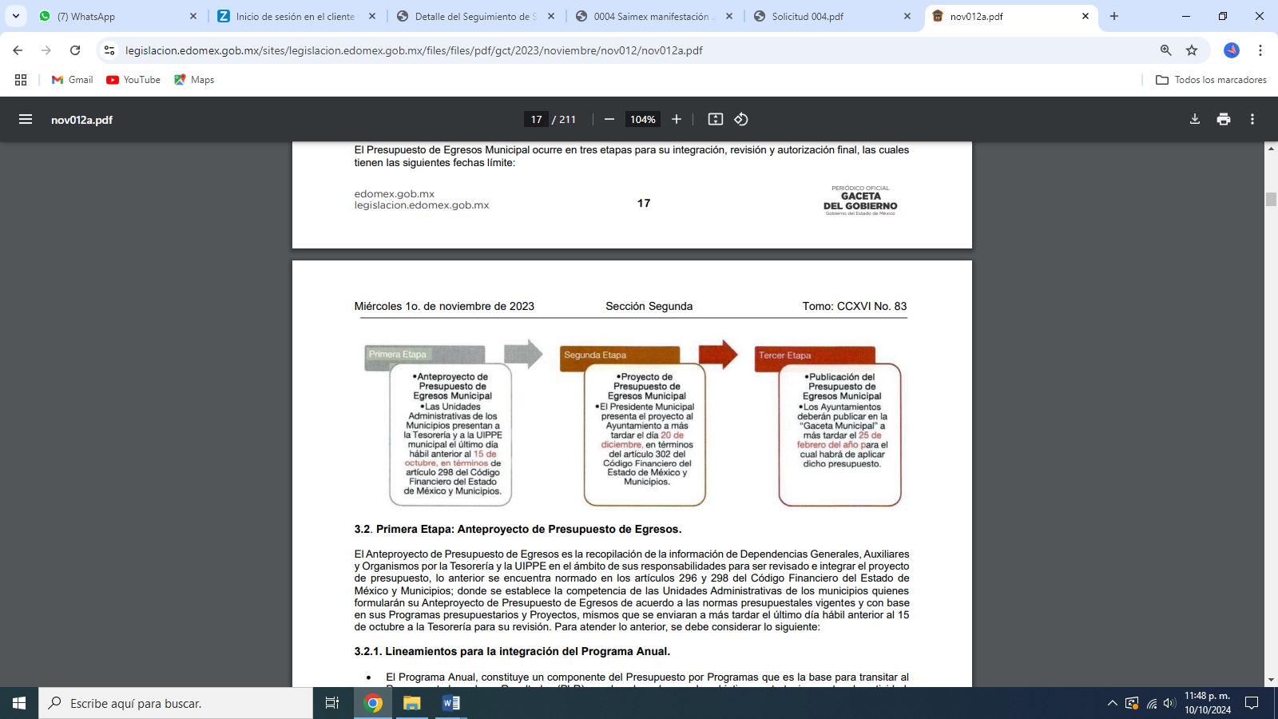

Correlativo a lo anterior, se advierte que el referido Manual para la integración del Anteproyecto de Presupuesto de Egresos Municipal, además de los formatos PbRM, que integran el Programa Anual los cuales son PbRM-01a Identificación de la Dimensión Administrativa del Gasto; PbRM-01b Descripción del Programa; **PbRM-01c Metas de actividad por Proyecto;** **PbRM-01d Ficha técnica de diseño de indicadores estratégicos o de gestión** y PbRM-01e Matriz de Indicadores para Resultados por Programa presupuestario, en los que se deben definir las necesidades y oportunidades del municipio, mismas que deben coincidir con el Plan de Desarrollo Municipal para ser traducidas en proyectos y acciones concretas a desarrollarse en el periodo presupuestal determinado.

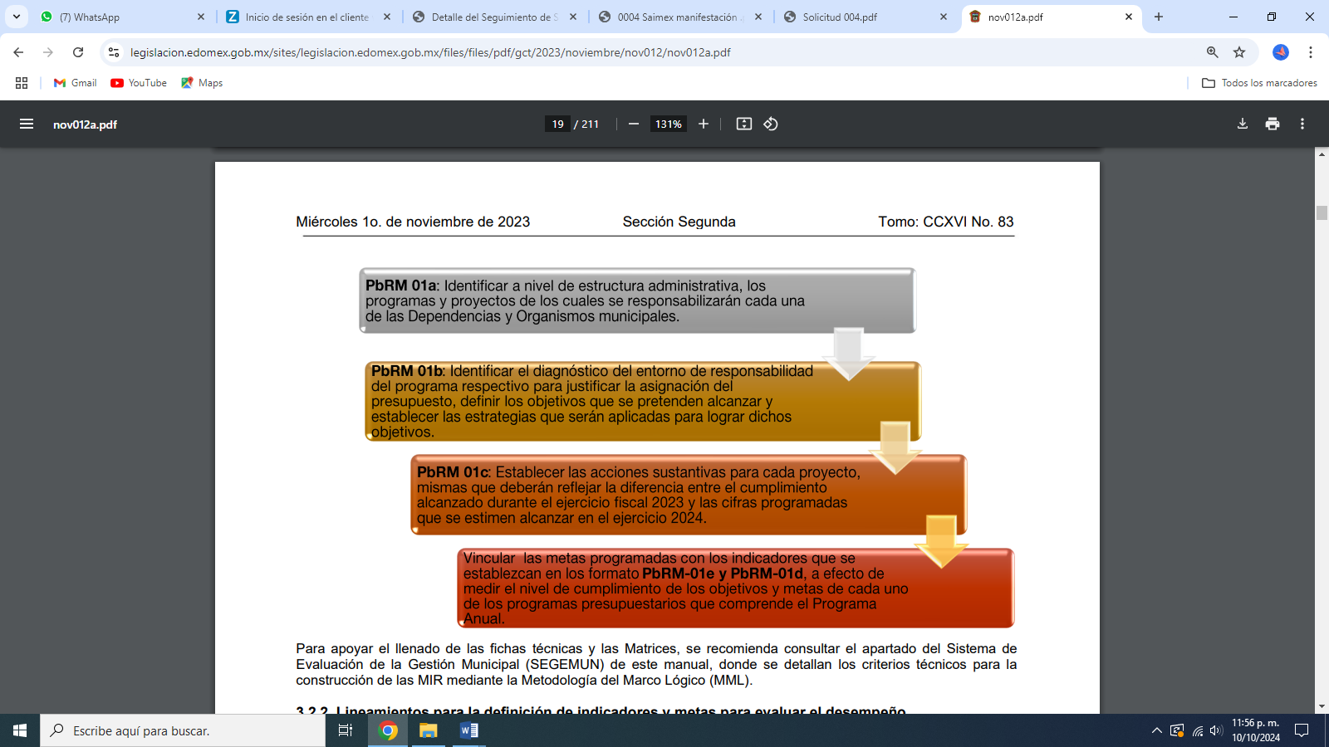

De los cuales el llenado es responsabilidad de los Titulares de las Dependencias Generales, Auxiliares y Organismos Municipales ejecutores de los programas, el proceso de coordinación corresponde a la UIPPE municipal o su equivalente, quienes deberán de realizar esta actividad de manera conjunta.

Bajo ese contexto, para la realización del **Presupuesto de Egresos Municipal** se considera la información de los formatos que conforman el Programa Anual (**PbRM-01a**, PbRM-01b, PbRM-01c, PbRM-01d, PbRM-01e), así como del Presupuesto de Egresos Detallado (**PBRM04a**), formato en el que se deberá registrar los proyectos por partida de gasto los cuales tendrán que coincidir en estructura programática y gasto estimado por proyecto, con los formatos PbRM 01a y PbRM 01c. Al contar con un presupuesto definido se deben corroborar las metas de actividad a realizar e identificar los tiempos de su ejecución por lo que para este fin se requisita el formato **PbRM-02a** “Calendarización de Metas de actividad”, el cual tiene por objeto identificar trimestralmente las cantidades de las metas programadas anuales por proyecto, mismas que fueron planteadas en el formato PbR-01c; en este formato se identifica el compromiso de fechas en que se realizarán las metas.

En virtud de lo anteriormente señalado, se advierten los formatos con los cuales se integran el Presupuesto de Egresos, tal y como se inserta la siguiente imagen ilustrativa:

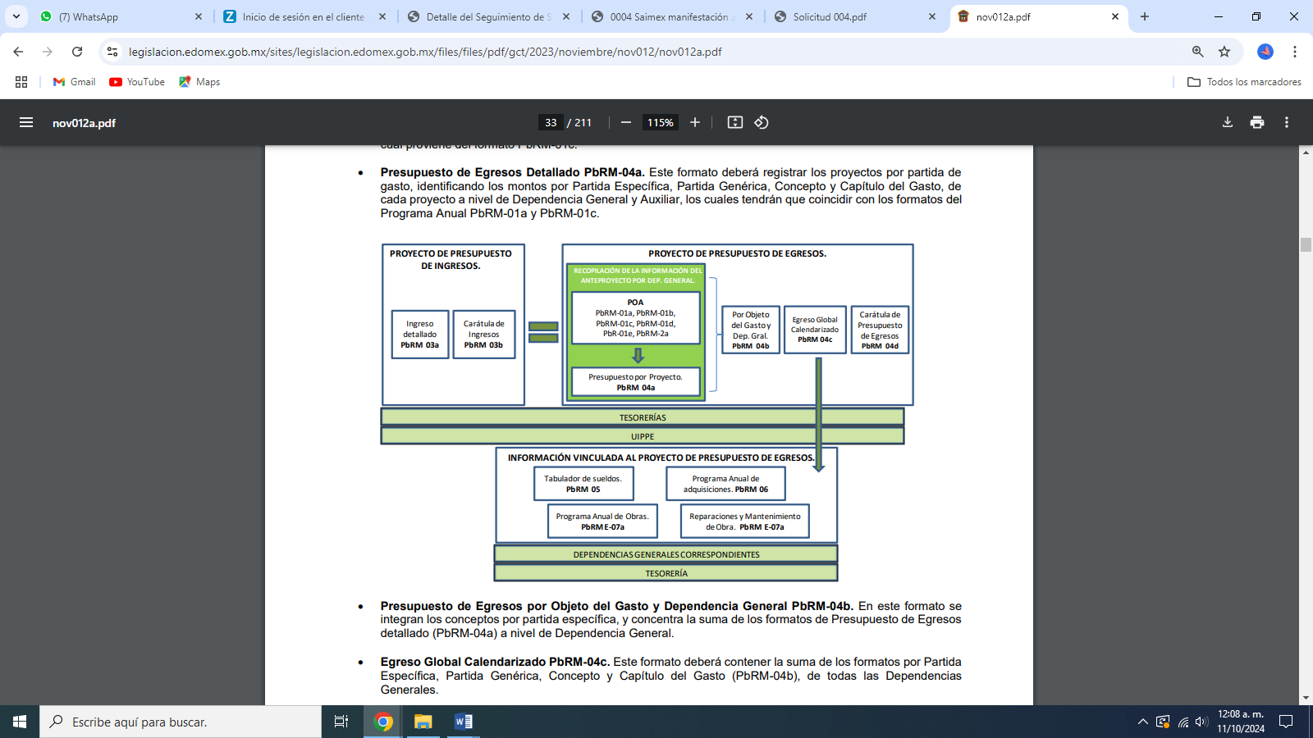

Ahora bien, respecto al formato requerido por el particular, correspondiente al **PbRM-04a**, este formato deberá registrar los **proyectos por partida de gasto**, identificando los montos por Partida Específica, Partida Genérica, Concepto y Capítulo del Gasto, de cada proyecto a nivel de Dependencia General y Auxiliar, los cuales tendrán que coincidir con los formatos del Programa Anual PbRM-01a y PbRM-01c. En cuanto al formato **PbRM-04b,** se integran los conceptos por partida específica, y concentra la suma de los formatos de Presupuesto de Egresos detallado (**PbRM-04a**) a nivel de Dependencia General.

Correlativo a lo anterior, y de acuerdo al Manual para la Planeación, Programación y Presupuesto de Egresos Municipal para el Ejercicio Fiscal dos mil veinticuatro, en relación a los documentos que satisfagan la información solicitada por la parte Recurrente, siendo los formatos correspondientes a los PbRM 04a y 04b, al respecto la normatividad de referencia, despliega un Catálogo de Formatos, los cuales se insertan a fin de ejemplificar:

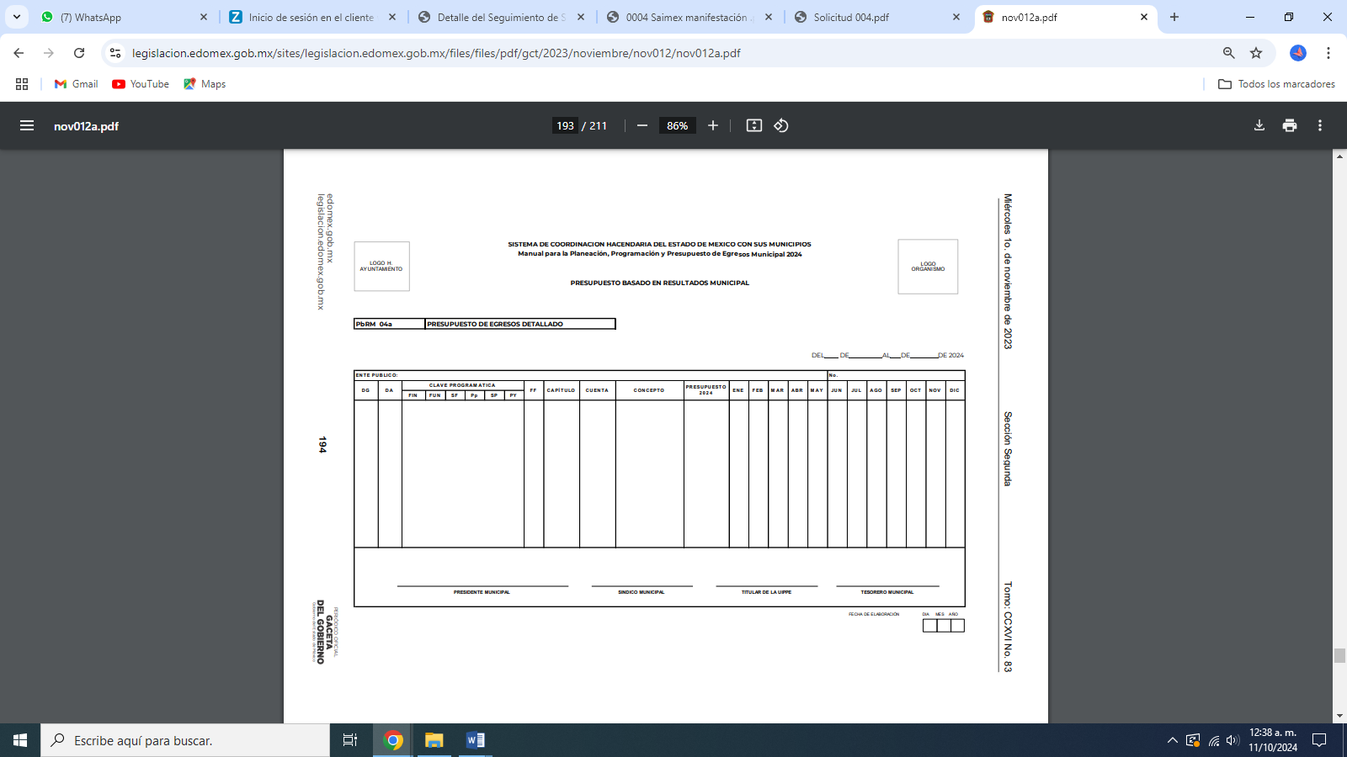

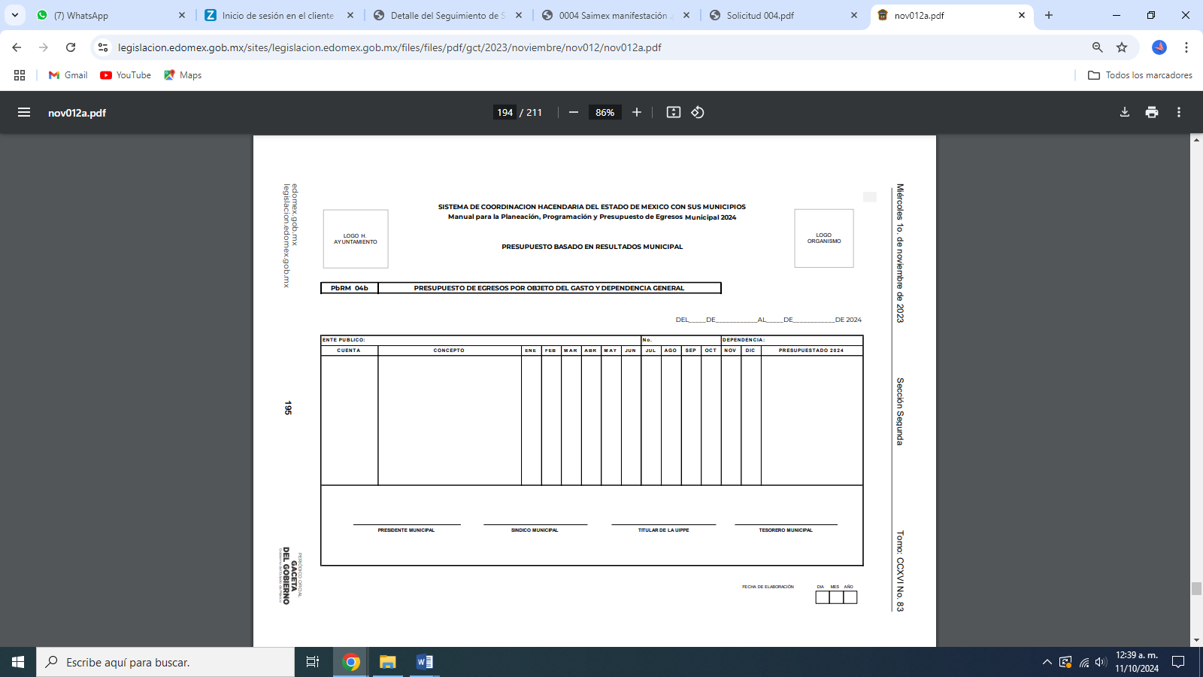

Aunado a lo anterior, resulta de mayor importancia, invocar la Guía Metodológica para el Seguimiento y Evaluación del Plan de Desarrollo Municipal Vigente, el cual dispone que la información que servirá de soporte para el desarrollo del Informe de Gobierno son: los documentos rectores y normativos (Plan de Desarrollo Municipal vigente y Programas que de éste se derivan), los formatos de evaluación PbRM 08b; PbRM 08c; **PbRM 09a**; PbRM 09b; PbRM 10a; PbRM 10b; PbRM 10c; **PbRM 11** y las fichas técnicas de los indicadores de evaluación del desempeño que integran la Matriz de Indicadores para Resultados (MIR):

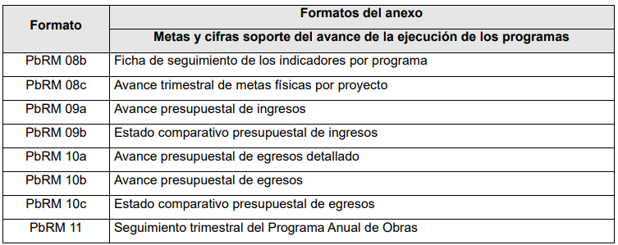

Bajo ese contexto, en relación al Avance en el ejercicio del Gasto Público, el análisis y descripción de ese apartado del Informe de Ejecución, debe señalar lo referente al ejercicio y comportamiento del gasto que se aplicó para el cumplimiento de objetivos, metas de actividad y obras, retomando el seguimiento y reporte del presupuesto por Programa presupuestario (Pp) y en especial de la información que contienen los Formatos **PbRM 09a**; PbRM 09b; PbRM 10a; PbRM 10b; PbRM 10c, así como el formato de obras Formato **PbRM 11**. Es conveniente que dicho análisis se realice considerando el comportamiento histórico que han observado los egresos del municipio. Además es importante destacar que el presupuesto ejercido por capítulo y en especial los relativos a la inversión, servicios personales y deuda deben de hacer referencia a la proporción del gasto ejercido en cada Pilar o Eje transversal, identificando las fuentes de financiamiento.

No obstante, lo anterior se advierten, dentro de la normatividad referida los formatos correspondientes a los **PbRM 09a y 11**, que resultan de interés para el particular, por lo que para mayor referencia se insertan a continuación:

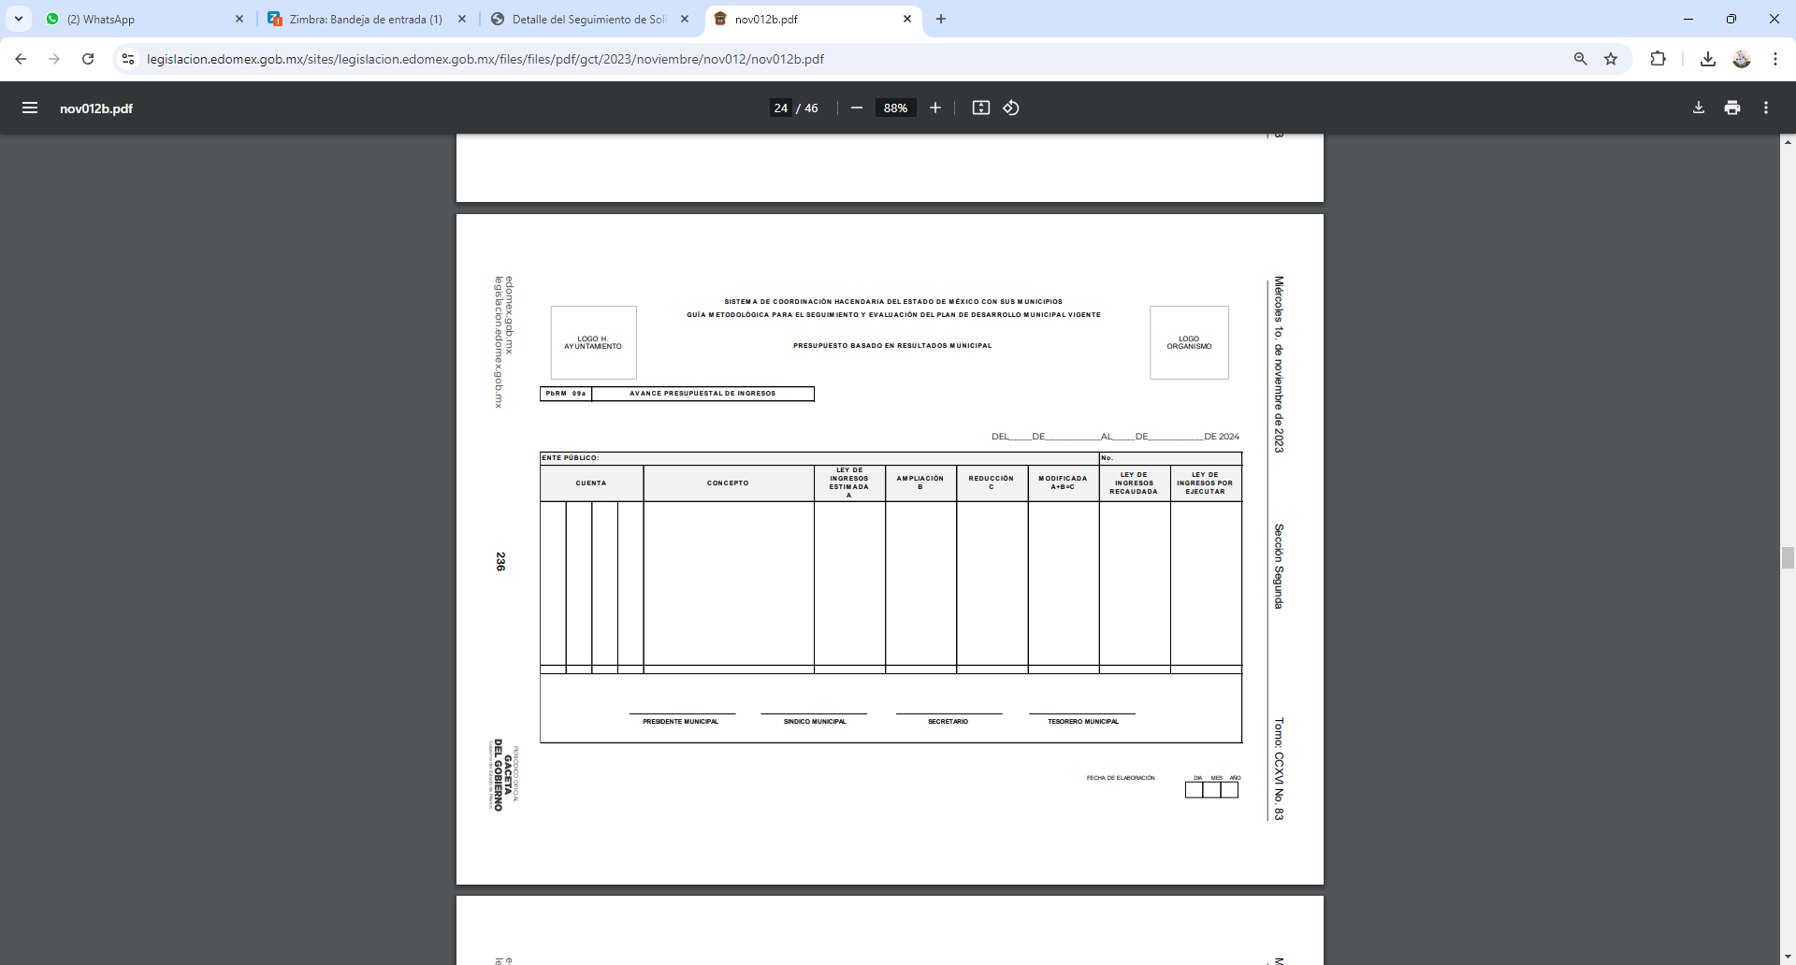

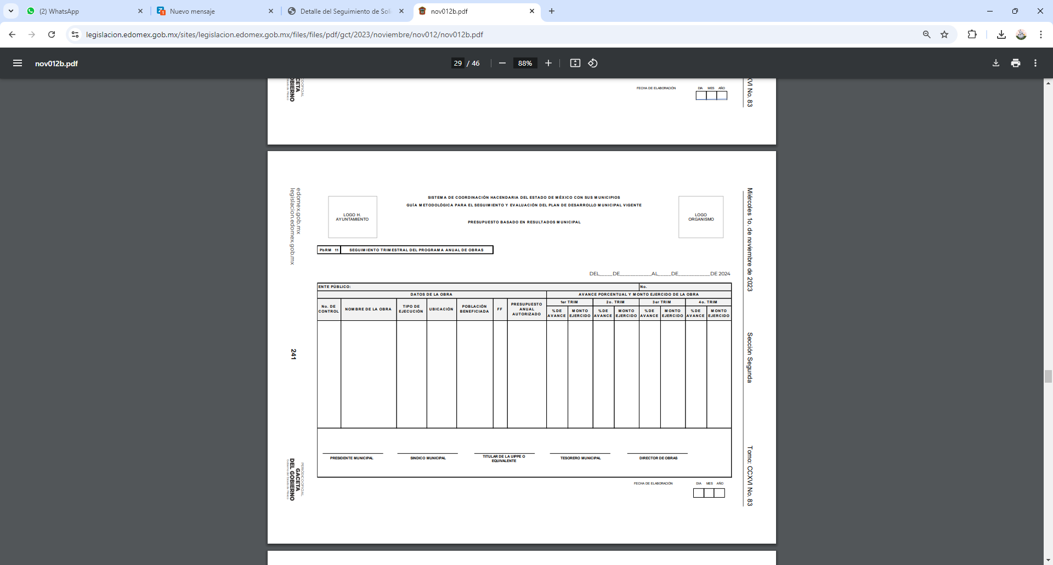

De lo anterior se concluye que si bien el Sujeto Obligado hizo entrega de los formatos correspondientes a los PbRM 01a y 02a, y en acto posterior manifestó que su sistema de contabilidad no cuenta con los formatos solicitados, también lo es, que de acuerdo al análisis realizado dentro del Manual para la Planeación, Programación y Presupuesto de Egresos Municipal, de acuerdo a los formatos de PbRM que corresponden al Presupuesto de Egresos, se desprenden los denominados 04a y 04b, así mismo de la Guía Metodológica para el Seguimiento y Evaluación del Plan de Desarrollo Municipal Vigente, para el Informe de Gobierno se desprenden los formatos correspondientes a los PbRM 09a y 11, no obstante, el señalado en la solicitud de información de la parte Recurrente como 13a, no fueron identificados dentro de las normatividades referidas.

Al respecto, al tratarse el requerimiento de información originario de documentación que, por las razones aducidas de los Servidores Públicos Habilitados competentes, no se generó en los archivos del Sujeto Obligado, por lo que nos encontramos ante la figura de hechos negativos de los cuales es improcedente su demostración, tal y como se desprende de lo razonado en la Tesis Aislada (común): 267287, Semanario Judicial de la Federación, Sexta Época, Volumen LII, Tercera Parte, p. 101; de rubro y textos siguientes:

*“****HECHOS NEGATIVOS, NO SON SUSCEPTIBLES DE DEMOSTRACION****. Tratándose de un hecho negativo, el Juez no tiene por qué invocar prueba alguna de la que se desprenda, ya que es bien sabido que esta clase de hechos no son susceptibles de demostración.”*

En ese mismo contexto, el artículo 12 de la Ley de Transparencias y Acceso a la Información Pública del Estado de México y Municipios, establece que los sujetos obligados proporcionarán la información pública que se les requiera y esta obre en sus archivos, mismo precepto que a continuación se transcribe:

“***Artículo 12.*** *Quienes generen, recopilen, administren, manejen, procesen, archiven o conserven información pública serán responsables de la misma en los términos de las disposiciones jurídicas aplicables.*

***Los sujetos obligados sólo proporcionarán la información pública que se les requiera y que obre en sus archivos*** *y en el estado en que ésta se encuentre. La obligación de proporcionar información no comprende el procesamiento de la misma, ni el presentarla conforme al interés del solicitante; no estarán obligados a generarla, resumirla, efectuar cálculos o practicar investigaciones.”*

Por lo señalado anteriormente y en virtud de que las pretensiones de la parte Recurrente fueron colmadas parcialmente, este Órgano Garante estima que las razones o motivos de inconformidad planteados en el recurso de revisión devienen fundados, por lo que es dable ordenar la entrega de ser procedente en versión pública el formato PbRM 04a correspondiente al Presupuesto de Egresos Detallado así como el formato PbRM 04b correspondiente al Presupuesto de Egresos por Objeto del Gasto y Dependencia General, del ejercicio fiscal dos mil veintitrés, PbRM 09a correspondiente al Avance Presupuestal de Ingresos y el PbRM 11 correspondiente al Seguimiento Trimestral del Programa Anual de Obras, del ejercicio fiscal dos mil veintitrés; para la entrega en versión pública deberá emitir el Acuerdo del Comité de Transparencia en términos de los artículos 49, fracción VIII y 132 fracción II de la Ley de Transparencia y Acceso a la Información Pública del Estado de México y Municipios, en el que funde y motive las razones sobre los datos que se supriman o eliminen y se ponga a disposición del Recurrente.

***De la versión pública***

No pasa desapercibido que la información podría contener información susceptible de clasificar, por lo cual, dicha información debe ser clasificada para no vulnerar un derecho intangible. Aunado a que de ser en caso de contar con otra información consistente en datos personales, deberá generarse una versión pública, tal excepción a la publicidad, atiende a la coexistencia de datos públicos e información que tenga el carácter de confidencial (datos personales) o reservada, por lo que debe privilegiarse el acceso a la información bajo el principio de máxima divulgación, empero sin violar el derecho a la protección de datos personales, cuyo fundamento legal aplicable se encuentra inmerso en los numerales de la Ley de la materia, que a la letra esgrimen:

*“Artículo 3. Para los efectos de la presente Ley se entenderá por:*

*(…)*

***IX. Datos personales:*** *La información concerniente a una persona, identificada o identificable según lo dispuesto por la Ley de Protección de Datos Personales del Estado de México;*

***(…)***

***XLV. Versión pública:*** *Documento en el que se elimine, suprime o borra la información clasificada como reservada o confidencial para permitir su acceso.*

*Artículo 122.* ***La clasificación es el proceso mediante el cual el sujeto obligado determina que la información en su poder actualiza alguno de los supuestos de reserva o confidencialidad, de conformidad con lo dispuesto en el presente título.***

*[…]*

*Artículo 132. La clasificación de la información se llevará a cabo en el momento en que:*

*[…]*

***II. Se determine mediante resolución de autoridad competente; o***

***(…)***

*Artículo 137. Cuando un mismo medio, impreso o electrónico, contenga información pública y reservada o confidencial, la Unidad de Transparencia para efectos de atender una solicitud de información, deberán elaborar una versión pública en la que se testen las partes o secciones clasificadas, indicando su contenido* ***de manera genérica y fundando y motivando su clasificación.” [Sic]***

Verbigracia, previo a poner a disposición la información correspondiente debe considerarse que tiene carácter de confidencial el **Registro Federal de Contribuyentes (RFC) que no sean de proveedores**, cuenta bancaria, la Clave Única de Registro de Población (CURP), domicilio particular, teléfono particular, el nombre de las personas físicas que no tengan la calidad de servidor público o aquellos que no reciban recursos públicos, entre otros considerados como datos personales en términos de la normatividad aplicable.

Lo anterior es compartido por el ahora **Instituto Nacional de Transparencia, Acceso a la Información y Protección de Datos Personales** (INAI), conforme al criterio **004/2021,** el cual es del tenor literal siguiente:

*“****Registro Federal de Contribuyentes (RFC) de personas físicas proveedores o contratistas.***

*El RFC de contratistas o proveedores de sujetos obligados debe ser público, ya que al tratarse de personas relacionadas con contrataciones públicas, su difusión favorece la transparencia con la que deben administrarse los recursos públicos, en términos del artículo 134 de la Constitución Política de los Estados Unidos Mexicanos.*

***Precedentes:***

* *Acceso a la información Pública. RRA 3639/19. Sesión del 10 de julio de 2019. Votación por mayoría. Con voto disidente del Comisionado Joel Salas Suárez. Instituto para la Protección del Ahorro Bancario. Comisionada Ponente María Patricia Kurczyn Villalobos.*
* *Acceso a la información Pública. RRA 7709/19. Sesión del 13 de agosto de 2019. Votación por unanimidad. Con voto particular de la Comisionada Josefina Román Vergara. Suprema Corte de Justicia de la Nación. Comisionada Ponente Josefina Román Vergara.*
* *Acceso a la información Pública. RRA 5774/19. Sesión del 21 de agosto de 2019. Votación por mayoría. Con voto disidente del Comisionado Joel Salas Suárez. Secretaría de Marina. Comisionada Ponente Blanca Lilia Ibarra Cadena.” [Sic]*

Así, el RFC se vincula al nombre de su titular, permite identificar la edad de la persona, su fecha de nacimiento, así como su homoclave, la cual es única e irrepetible y determina justamente la identificación de dicha persona para efectos fiscales, por lo éste constituye un dato personal que concierne a una persona física identificada e identificable.

En cuanto a la Clave Única de Registro de Población (CURP) en virtud de que éste se integra por datos personales que únicamente le conciernen a un particular como son su fecha de nacimiento, su nombre, sus apellidos y su lugar de nacimiento; información que permite distinguirlo del resto de los habitantes, se considera que es de carácter confidencial.

Argumento que es compartido por el **Instituto Nacional de Transparencia, Acceso a la Información y Protección de Datos Personales, conforme al** criterio número 18/17 el cual refiere:

*“****CLAVE ÚNICA DE REGISTRO DE POBLACIÓN (CURP).***

*La Clave Única de Registro de Población se integra por datos personales que sólo conciernen al particular titular de la misma, como lo son su nombre, apellidos, fecha de nacimiento, lugar de nacimiento y sexo. Dichos datos, constituyen información que distingue plenamente a una persona física del resto de los habitantes del país, por lo que la CURP está considerada como información confidencial”.*

***Resoluciones:***

***RRA 3995/16.*** *Secretaría de la Defensa Nacional. 1 de febrero de 2017. Por unanimidad. Comisionado Ponente Rosendoevgueni Monterrey Chepov.*

***RRA 0937/17.*** *Senado de la República. 15 de marzo de 2017. Por unanimidad. Comisionada Ponente Ximena Puente de la Mora.*

***RRA 0478/17.*** *Secretaría de Relaciones Exteriores. 26 de abril de 2017. Por unanimidad. Comisionada Ponente Areli Cano Guadiana.”* ***[Sic]***

Lo anterior, sólo en caso de advertir información susceptible de clasificar, por ende, resulta necesario que el Comité de Transparencia del Sujeto Obligado emita el Acuerdo de Clasificación correspondiente que sustente la versión pública, el cual deberá cumplir cabalmente las formalidades previstas en el artículo 137 de la Ley de Transparencia y Acceso a la Información Pública del Estado de México y Municipios, así como los numerales aplicables de los **LINEAMIENTOS GENERALES EN MATERIA DE CLASIFICACIÓN Y DESCLASIFICACIÓN DE LA INFORMACIÓN, ASÍ COMO PARA LA ELABORACIÓN DE VERSIONES PÚBLICAS,** publicados en el Diario Oficial de la Federación en fecha quince de abril de dos mil dieciséis, mediante Acuerdo del Consejo Nacional del Sistema Nacional de Transparencia, Acceso a la Información Pública y Protección de Datos Personales.

Finalmente, y en mérito de lo expuesto en líneas anteriores, resultan fundados los motivos de inconformidad vertidos por **el Recurrente**, por ello con fundamento en la *primera hipótesis* del artículo 186, fracción III, de la Ley de Transparencia y Acceso a la Información Pública del Estado de México y Municipios, se **MODIFICA** la respuesta a la solicitud de información **00004/DIFTEXCOCO/IP/2024,** que ha sido materia del presente fallo.

Por lo antes expuesto y fundado es de resolverse y;

**S E R E S U E L V E**

**PRIMERO.** Se **MODIFICA** la respuesta entregada por **el Sujeto Obligado** a la solicitud de información número **00004/DIFTEXCOCO/IP/2024**, al resultar parcialmente fundadas las razones o motivos de inconformidad vertidos por **el Recurrente**, en términos del Considerando **QUINTO** de la presente resolución.

**SEGUNDO.** Se ordena al Sujeto Obligado, haga entrega a la parte **Recurrente** en términos del Considerando **QUINTO** de la presente resolución, a través del Sistema de Acceso a la Información Mexiquense **(SAIMEX),** de ser procedente en versión pública del ejercicio 2023, del documento o documentos donde conste lo siguiente:

1. El formato PbRM 04a corresponde al Presupuesto de Egresos Detallado.
2. El formato PbRM 04b correspondiente al Presupuesto de Egresos por Objeto del Gato y Dependencia General.
3. El formato PbRM 09a correspondiente al Avance Presupuestal de Ingresos.
4. El formato PbRM 11 correspondiente al Seguimiento Trimestral del Programa Anual de Obras.

*Como sustento de la versión pública, se deberá entregar el Acuerdo del Comité de Transparencia correspondiente, en términos del artículo 49, fracción VIII y 132 fracción II, de la Ley de Transparencia y Acceso a la Información Pública del Estado de México y Municipios, en el que funde y motive las razones sobre los datos que se supriman o eliminen dentro del soporte documental respectivo y se ponga a disposición del* ***Recurrente****.*

**TERCERO. Notifíquese**al Titular de la Unidad de Transparencia del **SUJETO OBLIGADO**, a través del Sistema de Acceso a la Información Mexiquense **(SAIMEX)**, para que conforme al artículo 186 último párrafo, 189 segundo párrafo y 194 de la Ley de Transparencia y Acceso a la Información Pública del Estado de México y Municipios; dé cumplimiento a lo ordenado dentro del plazo de diez días hábiles, debiendo informar a este Instituto en un plazo de tres días hábiles siguientes sobre el cumplimiento dado a la presente resolución, y **se le apercibe que en caso de negarse a cumplir la presente resolución o hacerlo de manera parcial, se le impondrá una medida de apremio de conformidad con lo previsto en los artículos 198, 200, fracción III; 214, 215 y 216 de la Ley de Transparencia y Acceso a la Información Pública del Estado de México y Municipios.**

**CUARTO.** De conformidad con el artículo 198, de la Ley de Transparencia y Acceso a la Información Pública del Estado de México y Municipios, de considerarlo procedente, el **Sujeto Obligado** de manera fundada y motivada, podrá solicitar una ampliación de plazo para el cumplimiento de la presente resolución.

**QUINTO. NOTIFÍQUESE** al **Recurrente** la presente resolución a través del Sistema de Acceso a la Información Mexiquense **(SAIMEX),** y hágase de su conocimiento que en caso de considerar que le causa algún perjuicio, podrá promover el Juicio de Amparo en los términos de las leyes aplicables, de acuerdo con lo estipulado por el artículo 196, de la Ley de Transparencia y Acceso a la Información Pública del Estado de México y Municipios.

ASÍ LO RESUELVE, POR UNANIMIDAD DE VOTOS, EL PLENO DEL INSTITUTO DE TRANSPARENCIA, ACCESO A LA INFORMACIÓN PÚBLICA Y PROTECCIÓN DE DATOS PERSONALES DEL ESTADO DE MÉXICO Y MUNICIPIOS, CONFORMADO POR LOS COMISIONADOS JOSÉ MARTÍNEZ VILCHIS; MARÍA DEL ROSARIO MEJÍA AYALA; SHARON CRISTINA MORALES MARTÍNEZ; LUIS GUSTAVO PARRA NORIEGA Y GUADALUPE RAMÍREZ PEÑA; EN LA **TRIGÉSIMA** **OCTAVA** SESIÓN ORDINARIA CELEBRADA EL **SEIS DE NOVIEMBRE DE DOS MIL VEINTICUATRO**, ANTE EL SECRETARIO TÉCNICO DEL PLENO, ALEXIS TAPIA RAMÍREZ.-----------------------------------------------------------------------------------------------------------------------------------------------------------------------------------------------------------------------------------------------------------------------------------------------------------------------------------------------------------------------------------------------------------------------------------------------------------------------------------------------------------------------------------------------------------------------------------------------------------------------------------------------------------------------------------------------------------------------------------------------------------------------------------------------------------------------------------------------------------------------------------------------------------------------------------------------------------------------------------------------------------------------------------------------------------------------------------------------------------------------------------------------------------------------------------------------------------------------------------------------------------------------------------------------------------------------------------------------------------------------------------------------------------------------------------------------------------------------------------------------------------------------------------------------------------------------------------------------------------------------------------------------------------------------------------------------------------------------

JMV/CCR/BPAC

1. ***IMPROCEDENCIA Y SOBRESEIMIENTO EN EL JUICIO DE AMPARO. LAS CAUSAS PREVISTAS EN LOS ARTÍCULOS 73 Y 74 DE LA LEY DE LA MATERIA, RESPECTIVAMENTE, NO SON INCOMPATIBLES CON EL ARTÍCULO 25.1 DE LA CONVENCIÓN AMERICANA SOBRE DERECHOS HUMANOS.***

   *Del examen de compatibilidad de los artículos*[*73 y 74 de la Ley de Amparo*](javascript:AbrirModal(1))*con el artículo*[*25.1 de la Convención Americana sobre Derechos Humanos*](javascript:AbrirModal(2))***no se advierte que el derecho interno desatienda los estándares que pretenden proteger los derechos humanos en dicho tratado, por regular causas de improcedencia y sobreseimiento que impiden abordar el estudio de fondo del asunto en el juicio de amparo,*** *en virtud de que el propósito de condicionar el acceso a los tribunales para evitar un sobrecargo de casos sin mérito, es en sí legítimo, por lo que esa compatibilidad, en cuanto a los requisitos para la admisibilidad de los recursos dependerá, en principio, de los siguientes criterios: no pueden ser irracionales ni de tal naturaleza que despojen al derecho de su esencia, ni discriminatorios y, en el caso, la razonabilidad de esas causas se justifica por la viabilidad de que una eventual sentencia concesoria tenga un ámbito de protección concreto y no entre en conflicto con el orden jurídico, no son de tal naturaleza que despojen al derecho de su esencia ni tampoco son discriminatorias, pues no existe alguna condicionante para su aplicabilidad, en función de cuestiones personales o particulares del quejoso. Por tanto, las indicadas causas de improcedencia y sobreseimiento no son incompatibles con el citado precepto 25.1, pues no impiden decidir sencilla, rápida y efectivamente sobre los derechos fundamentales reclamados como violados dentro del juicio de garantías.*
2. <https://legislacion.edomex.gob.mx/sites/legislacion.edomex.gob.mx/files/files/pdf/gct/2023/noviembre/nov012/nov012a.pdf>